Nama Anggota :

* Hasan Ilham Zauzan (210605110094)
* Adyatma Abidin (210605110109)

Kelas : Praktikum RPL – C

Modul 5 – Diskusi Kelompok

1. DFD Level 0

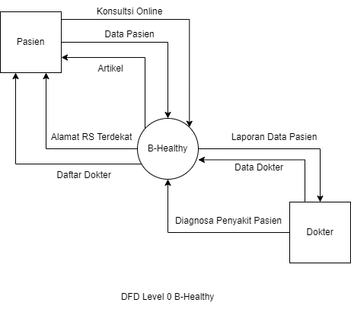

1. DFD Level 1